MEMORIA DESCRIPTIVA

Agente negociador inteligente para la gestión y análisis de leads en LaPreDigital

TÍTULO DEL SOFTWARE
1. Problema que resuelve:
El propósito del agente negociador es centralizar la atención comercial de los interesados en LaPreDigital y dejar registrado cada paso de la negociación. LaPreDigital es una plataforma preuniversitaria virtual orientada al examen de admisión de la Universidad Nacional de Trujillo. En la fase LEADS, un mismo contacto puede escribir varias veces y por distintos canales, hacer preguntas, recibir propuestas y cambiar de interés con el tiempo. Cuando estas conversaciones se atienden de forma manual y dispersa, se pierde el contexto de cada negociación, se repiten ofertas y las respuestas tardan. Además, cada asesor decide según su criterio a quién atender primero, por lo que un interesado que ya quiere pagar puede esperar lo mismo que otro que solo saludó.

Adicionalmente, sin registros estructurados no es posible saber si las acciones comerciales están funcionando. No queda evidencia de qué se ofreció, a qué precio, con qué autorización de contacto ni por qué una persona fue considerada prioritaria, y se corre el riesgo de escribir a quien no lo autorizó, de inventar condiciones comerciales o de dar por confirmado un pago que la pasarela todavía no registra. Esto impide calcular con confianza los indicadores de la fase y tomar decisiones basadas en datos.
2. Funcionalidad (Para qué sirve)
El sistema actúa como un asistente comercial que conversa con los interesados por Telegram y WhatsApp, y que registra cada paso en una base de datos transaccional. Su función principal es comprender cada mensaje mediante un modelo de lenguaje, completar el perfil de negociación con preguntas cortas, responder dudas sobre los planes con información autorizada del catálogo y preparar propuestas personalizadas, sin inventar precios, descuentos ni medios de pago.

Simultáneamente, la herramienta apoya al personal comercial con una consola web protegida con usuario y contraseña. Desde ella puede revisar cada caso, atender las conversaciones derivadas, aprobar descuentos, validar pagos, consultar indicadores y ajustar lo que el agente sabe y cómo actúa, sin modificar el código. El sistema calcula la prioridad de cada interesado con reglas fijas: es Alta si pide contratar o empieza a pagar, Media si consulta por los planes y Baja si no muestra interés o deja de responder; así todos se atienden con el mismo criterio. Además, programa el seguimiento autorizado y suspende los contactos cuando la persona lo solicita, de modo que toda acción queda documentada y es trazable.

El sistema abarca los siguientes módulos operativos:

A) Captación y Registro: Formulario público en la landing que registra al contacto, al estudiante beneficiario, su rol y los canales que autoriza, y ofrece continuar la conversación por Telegram o WhatsApp.
B) Conversación Inteligente (Lead): Interpretación de mensajes con un modelo de lenguaje (OpenAI como principal y Ollama como respaldo), cuestionario de perfil con botones (carrera, disponibilidad, presupuesto, cursos difíciles y postulaciones anteriores) y respuestas sobre los planes obtenidas de una base de conocimiento.
C) Propuestas, Aceptación y Pago: Preparación de propuestas con el catálogo vigente cuando el lead solicita un plan, envío de un enlace personal (vigente 7 días) donde revisa y acepta la oferta y las condiciones de contratación (cobro por periodo, confirmación del pago y tiempo de soporte), y pago seguro en la pasarela Stripe en modo de prueba.
D) Prioridad y Seguimiento: Clasificación del nivel de interés (Ninguno, Consulta, Compra o Intento de compra), cálculo de la prioridad de cada participación y agenda automática de siete intentos de contacto autorizados.
E) Responsable Económico y Autorizaciones: Vinculación del padre, madre o apoderado mediante un enlace de invitación; si el número indicado ya pertenece a un contacto registrado, la invitación se le envía directamente por su canal autorizado, y registro de las autorizaciones de contacto por cada canal.
F) Gestión Comercial (Operador): Apartado de pendientes con derivaciones, pagos por validar, servicios por habilitar, entregas de credenciales y revisiones de identidad, además de la aprobación de descuentos para casos concretos.
G) Indicadores y Reportes: Cálculo de los seis indicadores de la fase LEADS desde un Data Mart dimensional, con filtros por periodo, canal, rol, plan y contacto, la vista del efecto de cada filtro y la exportación del reporte en PDF.
H) Conocimiento del Agente: Documentos que el agente consulta para responder (planes, condiciones, preguntas frecuentes); el personal puede editarlos, subir archivos TXT, MD, DOCX o PDF y probar qué información encontraría el agente ante una pregunta.
I) Reglas del Agente: Configuración de las preguntas del perfil y su orden, de la recomendación al completar el perfil y de las acciones automáticas (enlaces de propuesta y de prueba, invitaciones al responsable), además de las recomendaciones basadas en las elecciones de otros estudiantes de la misma carrera.

Como elemento distintivo, el agente combina un modelo de lenguaje (OpenAI, con Ollama como respaldo si el primero no está disponible) con reglas deterministas configurables y una base de conocimiento del tipo RAG (generación aumentada por recuperación). El modelo solo propone; las reglas deciden la acción, y las respuestas sobre los planes se copian de fuentes autorizadas: las tarifas vigentes de la base de datos, la tabla de características, las condiciones comerciales y los documentos de conocimiento que administra el personal. Así se elimina el riesgo de respuestas inventadas y cada respuesta conserva su fuente para auditarla.
3. Arquitectura del Software
A) Lenguajes de programación
● JavaScript (Node.js): Lógica del servidor, reglas del agente e integraciones.
● TypeScript: Interfaz de la landing y de la consola comercial.
● SQL (T-SQL): Consultas y estructura de la base de datos.
B) Base de datos
● Microsoft SQL Server – LaPreDigital_OLTP: Registros comerciales del sistema (contactos, casos, mensajes, propuestas, autorizaciones, conocimiento y reglas).
C) Backend
● Node.js con Express 5 (API REST): Atiende a la consola, la landing y los canales; valida la sesión y los datos y aplica las reglas de negocio.
D) Frontend
● React con Vite: Una sola aplicación web con la landing pública y la consola comercial.
E) Agente negociador (IA)
● OpenAI (gpt-5.4-nano): Modelo principal que interpreta cada mensaje.
● Ollama (llama3.2:3b): Modelo de respaldo si OpenAI no está disponible.
● Base de conocimiento RAG: Tarifas, condiciones y documentos con los que responde el agente.
● Reglas deterministas: Validan lo que propone el modelo y deciden la acción final.
F) Canales de mensajería
● Telegram Bot API y WhatsApp Cloud API: Canales de conversación con el lead.
● Correo SMTP: Bienvenida y enlaces personales.
G) Servicios externos
● Stripe: Pasarela de pago (modo de prueba).
● Vercel: Publicación de la landing.
● ngrok: Túnel para los webhooks de WhatsApp.
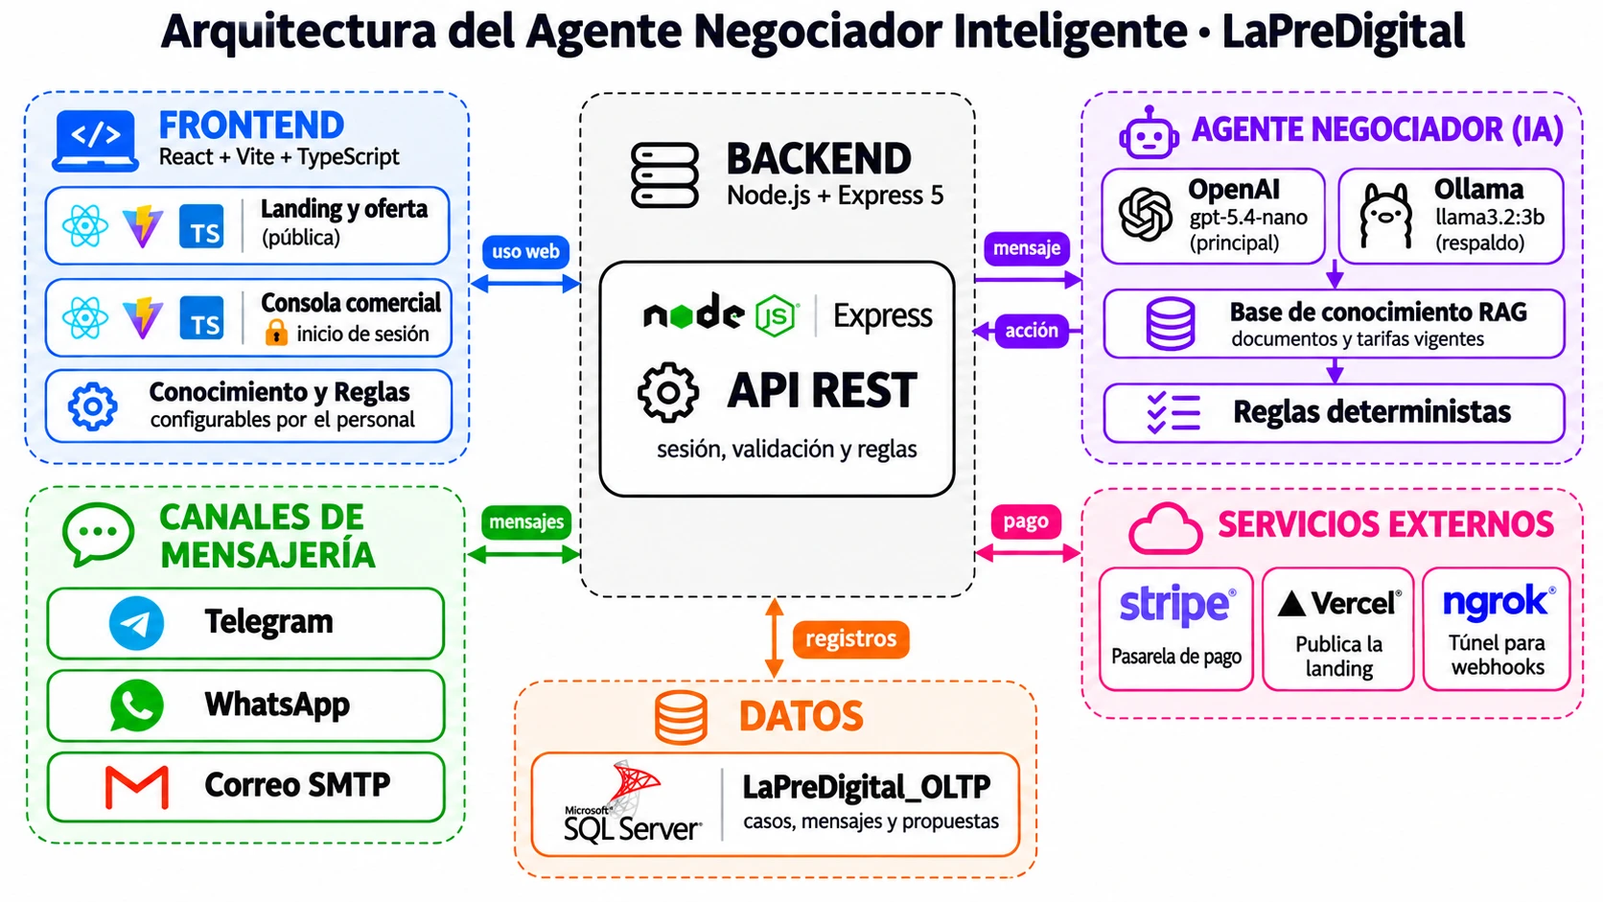
Figura 1. Arquitectura del Agente Negociador Inteligente de LaPreDigital.

